** 交通部觀光局新聞稿**

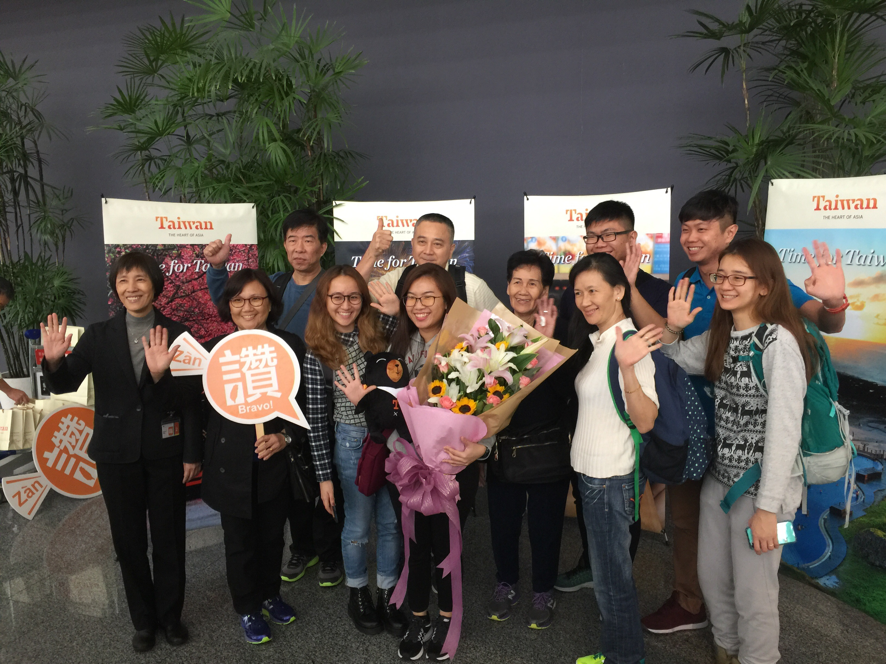發布日期：106年12月12日

**來臺旅客連續3年突破千萬**

**再次展現歡迎大家來臺之友善旅遊目的地**

交通部觀光局的歡迎團隊今天上午11點40分在桃園機場迎來今（106）年第1,000萬名來臺國際旅客，該名旅客為來自新加坡的Ms.Tan Jue-Ping，搭乘酷航TR892班機於12月12日10：40分抵達桃園國際機場。觀光局提供給Ms. Tan的千萬旅客驚喜，包含：機票（中華航空贊助）、住宿券（晶華酒店、高雄福華大飯店、花蓮美崙大飯店贊助）及喔熊特色文創商品等禮物，表達交通部觀光局歡迎其來臺之意，並希望將旅行臺灣各種體驗回國後與親朋好友分享。Ms. Tan表示其第1次來臺灣，全家族總計12人預備在臺灣停留9天，行程從臺北、臺中、南投清境及花蓮，這次一出境見到這麼大的歡迎陣仗，同行親戚表示到了臺灣就像是超級巨星一樣，收到觀光局的這份大禮，一定會找機會再來臺灣。陳小姐的阿姨更表示，30年前就是到臺灣阿里山跟日月潭度蜜月，這次決定再到臺灣旅遊真是對的選擇。

臺灣已連續3年迎來年度千萬人次旅客，雖然同樣是千萬旅客，但意義卻與以往更加不同，特別是整體外在客源環境並不理想的狀況下，靠著政府各部門持續協助鬆綁簽證措施，以及產業界積極調整接待體質，提升旅遊品質，讓臺灣真正穩站千萬旅客量。

過去一年交通部觀光局以Tourism 2020的5個支柱：開拓多元市場、推動國民旅遊、輔導產業轉型、發展智慧觀光及推廣體驗觀光，在加強國內觀光產業接待品質的同時，更致力於拓展更多元國際客源。事實上，今年度在觀光產業及全民努力下，各主要客源市場表現都不俗，像是韓國維持近2成的成長幅度，美國、加拿大及歐洲長線市場維持8~11%的成長率，證明臺灣確實具備爭取透過不同的客源市場開拓能力，過去交通部觀光局長期「多元開拓 全球布局」的市場深耕經營策略，也讓臺灣在此時更有機會爭取不同市場的客源，讓市場結構可以更多元。

臺灣觀光目前雖然面臨鄰近其他競爭對手國祭出各種攬客措施的挑戰與壓力，但挑戰正是成長的契機，為了迎接觀光產業的未來，產業界應以更高的基準做好觀光環境整備工作，透過品質的提升，落實永續精神，充分運用現有資源，循序漸進。政府及民間業者也更應攜手共同努力，讓觀光有效結合地方發展，透過區域性觀光路線規劃，打造在地無可取代魅力景點，將國際觀光客帶臺灣的每個角落，讓經濟效益深入地方。

交通部觀光局周永暉局長表示：「臺灣歡迎各國來臺觀光，更要全力推動觀光品質再提升，並持續以『創新永續、多元開拓』為核心理念，打造質量均衡發展的臺灣觀光。觀光局希望與其他政府部門、觀光產業界及全體民眾繼續攜手努力，以誠意滿滿的心來歡迎各地到訪的旅客，讓臺灣成為『友善　智慧　體驗』的亞洲重要觀光旅遊勝地。」